Практическая работа №3
Емберді Нұрдәулет Ерболұлы, вариант 11.
Цель: разработать систему резервного копирования на Python с проверкой целостности,
ротацией копий и восстановлением данных; рассчитать RPO и RTO.

Задание 1. Подготовка данных
Созданы отделы buh, kadry, it, по 6 CSV-файлов в каждом: всего 18 файлов.
Каждый файл содержит 200 строк. Для воспроизводимости генератор использует seed=42.
Параметры варианта вынесены в settings.json. Рабочая папка называется practice1,
как в требованиях методички, несмотря на номер практической работы 3.

Задание 2. Копирование и ротация
Программа запущена 8 раз с интервалом 2 секунды. Для каждой копии выполнено
пробное восстановление и сравнение хешей всех 18 файлов. Сохранены последние
5 архивов; 3 старых архива и их манифесты удалены автоматически.
Ответы на вопросы:
1. В backups появляются архивы backup_*.tar.gz и соответствующие JSON-файлы.
JSON содержит время создания, SHA-256 архива и словарь относительных путей
файлов с их SHA-256. Это манифест, по которому проверяется результат восстановления.
2. Осталось 5 архивов и 5 манифестов: KEEP_LAST=5 по варианту 11.
3. Хеши одних и тех же файлов совпадают, поскольку между копиями файлы не менялись.
Хеш самого архива зависит также от метаданных архива и не обязан совпадать.
4. CSV содержит повторяющиеся названия отделов, номера документов и разделители.
Gzip сокращает повторения. Сумма размеров исходных файлов — 58 474 байта,
архив — 15 139 байта; 58 474 / 15 139 = 3,86 раза. Размер каталогов и
накладные расходы файловой системы в сравнении не учитывались.

Задание 3. Повреждения и различия
Функция differences сравнивает ожидаемые и восстановленные пути:
отсутствующие — expected минус restored; лишние — restored минус expected;
изменённые — общие пути с разными SHA-256.
В копии манифеста изменён один символ хеша buh/report_1.csv и удалена запись
buh/report_2.csv. Получены один изменённый и один лишний файл. Второй файл
называется лишним относительно изменённого манифеста: он есть в архиве,
но больше не перечислен в ожидаемом наборе.
Отдельно в манифест добавлен missing_example.csv: программа указала отсутствующий файл.
После изменения одного байта архива проверка SHA-256 сообщила о повреждении
до распаковки. Все изменения сделаны на временных копиях; исправные архивы сохранены.
Контрольные суммы выявляют случайное повреждение, если исходный манифест доверенный.
Манифест без подписи не доказывает подлинность против одновременной подмены архива и хешей.

Задание 4. Восстановление после инцидента
Удалена тестовая папка company_data/buh; её отсутствие подтверждено программно.
Функция restore сначала проверяет архив, затем удаляет оставшуюся company_data,
распаковывает исправную копию и сравнивает все восстановленные файлы с манифестом.
Папка buh вернулась; хеши всех 18 файлов совпали с состоянием до инцидента.
Измеренное время — 0,109588 секунды. Использован time.perf_counter().
В замер включены предварительная проверка копии, удаление тестовой папки,
распаковка и итоговое сравнение хешей. Это время для маленького учебного набора;
оно не заменяет расчёт для строительной компании.

Задание 5. RPO и RTO
Строительная компания: 400 ГБ; 150 МБ/с; копия раз в сутки.
Требования: RPO ≤ 8 ч; RTO ≤ 4 ч.
Принято 1 ГБ = 1024 МБ.
Текущий RPO = 24 часа: при аварии перед очередной копией можно потерять
изменения почти за сутки. Требование 8 часов не выполняется.
Передача: 400 × 1024 / 150 = 2730,67 с = 45 мин 30,67 с.
С подготовкой: 2730,67 + 1800 = 4530,67 с = 75 мин 30,67 с,
то есть примерно 1 ч 15 мин 31 с. Требование RTO 4 часа выполняется
при заданной постоянной скорости и доступной исправной копии.
Предложение: создавать точки восстановления каждые 6 часов — запас относительно
RPO 8 часов. Для больших объёмов: полная копия раз в сутки и промежуточные
инкрементные; регулярно проверять восстановление всей цепочки. Контролировать
успешность заданий: пропущенная копия увеличивает фактическую потерю данных.
Правило 3-2-1: рабочие данные на SSD, резервная копия на отдельном HDD/NAS,
ещё одна копия вне здания в облаке с версиями и ограничением удаления.
Это три экземпляра, два типа носителей и одна внешняя копия.
KEEP_LAST=5 — параметр учебного задания. При интервале 6 часов пять успешных
копий охватывают только 24 часа между самой старой и новой; для организации
глубину хранения нужно выбрать отдельно по срокам обнаружения ошибок и доступному месту.

Контрольные вопросы
1. Полная копия содержит все данные. Инкрементная — изменения после последней
копии любого типа; нужна исходная полная копия и вся дальнейшая цепочка.
Дифференциальная — изменения после последней полной копии; для восстановления
нужны полная копия и последняя дифференциальная.
2. Правило 3-2-1: три экземпляра данных, два типа носителей, один экземпляр
в другом месте. Соседний доступный для записи диск того же сервера может быть
зашифрован вместе с основным; нужны изоляция, отдельные права и внешняя копия.
3. RPO — допустимая потеря данных во времени, RTO — допустимое время
восстановления работы. RPO уменьшают частым копированием или передачей журналов;
RTO — быстрым хранилищем, автоматизацией и готовой инфраструктурой. Цена —
дополнительные ресурсы, трафик, место и сложность сопровождения.
4. SHA-256 позволяет проверить побайтовое соответствие файла ожидаемому состоянию
и обнаружить повреждение, даже если имя и размер файла не изменились.
5. RAID повышает доступность при отказе диска, но повторяет удаление и повреждение
данных. NAS — место хранения; резервным копированием его делает отдельная политика
копий, версий, доступа и проверок. Само наличие NAS не гарантирует восстановления.
6. Ротация ограничивает расход места удалением старых копий по установленной политике.
В программе старая копия удаляется только после успешной проверки новой.
7. Регулярная проверка обнаруживает испорченные архивы, неполный набор файлов,
проблемы распаковки и доступа, а также показывает реальное время восстановления.

Вывод
Реализованы полные копии с SHA-256, хранение пяти последних копий,
подробный отчёт о различиях и восстановление удалённого отдела.
Эксперименты подтвердили обнаружение повреждений и совпадение всех восстановленных файлов.
Для строительной компании текущая схема выполняет требование RTO,
а для RPO нужно сократить интервал между успешными копиями.

Материалы запуска
Полный фактический журнал находится в practice1/experiments.txt.
В приложении приведены настоящие скриншоты повторного запуска программы
в отдельном графическом окне. Полный журнал этого запуска — gui_experiments.txt.
Репозиторий GitHub: https://github.com/Nurdikk/practice3-backup

Листинги написанных и изменённых функций

differences
def differences(expected, restored):
missing = sorted(expected.keys() - restored.keys())
extra = sorted(restored.keys() - expected.keys())
changed = sorted(p for p in expected.keys() & restored.keys()
if expected[p] != restored[p])
for label, paths in [("ОТСУТСТВУЕТ", missing), ("ЛИШНИЙ", extra), ("ИЗМЕНЁН", changed)]:
for path in paths:
print(f"[{label}] {path}")
return missing, extra, changed

unpack_checked
def unpack_checked(archive, destination):
# Учебные копии содержат только обычные файлы и каталоги company_data.
with tarfile.open(archive, "r:gz") as tar:
for member in tar.getmembers():
parts = Path(member.name).parts
if (not parts or parts[0] != SOURCE.name or ".." in parts
or not (member.isfile() or member.isdir())):
raise ValueError(f"Недопустимый объект архива: {member.name}")
tar.extractall(destination, filter="data")

verify_restore
def verify_restore(archive):
archive = Path(archive)
try:
manifest = json.loads(manifest_path(archive).read_text(encoding="utf-8"))
if sha256(archive) != manifest["archive_sha256"]:
print("[FAIL] Архив повреждён: контрольная сумма не совпадает")
return False
with tempfile.TemporaryDirectory(prefix="restore_test_", dir=BASE) as tmp:
unpack_checked(archive, tmp)
restored = make_manifest(Path(tmp) / SOURCE.name)
if any(differences(manifest["files"], restored)):
print("[FAIL] Восстановленные данные не совпадают с манифестом")
return False
print(f"[OK] Восстановление проверено: {len(restored)} файлов совпадают")
return True
except (OSError, ValueError, KeyError, TypeError, tarfile.TarError, EOFError) as exc:
print(f"[FAIL] Проверка не выполнена: {exc}")
return False

restore
def restore(archive):
started = time.perf_counter()
# Проверяем выбранную копию до удаления текущих тестовых данных.
if not verify_restore(archive):
raise ValueError("Восстановление отменено: копия не прошла проверку")
if SOURCE.resolve() != BASE / "company_data":
raise ValueError("Некорректный путь к тестовым данным")
if SOURCE.exists():
shutil.rmtree(SOURCE)
unpack_checked(Path(archive), BASE)
expected = json.loads(manifest_path(Path(archive)).read_text(encoding="utf-8"))["files"]
if make_manifest(SOURCE) != expected:
raise ValueError("Ошибка проверки восстановленных данных")
elapsed = time.perf_counter() - started
print(f"[OK] Данные восстановлены; время с проверкой: {elapsed:.6f} с")
return elapsed

Приложение. Скриншоты фактического запуска
Скриншот 1. Повторный запуск: копии, повреждения, восстановление
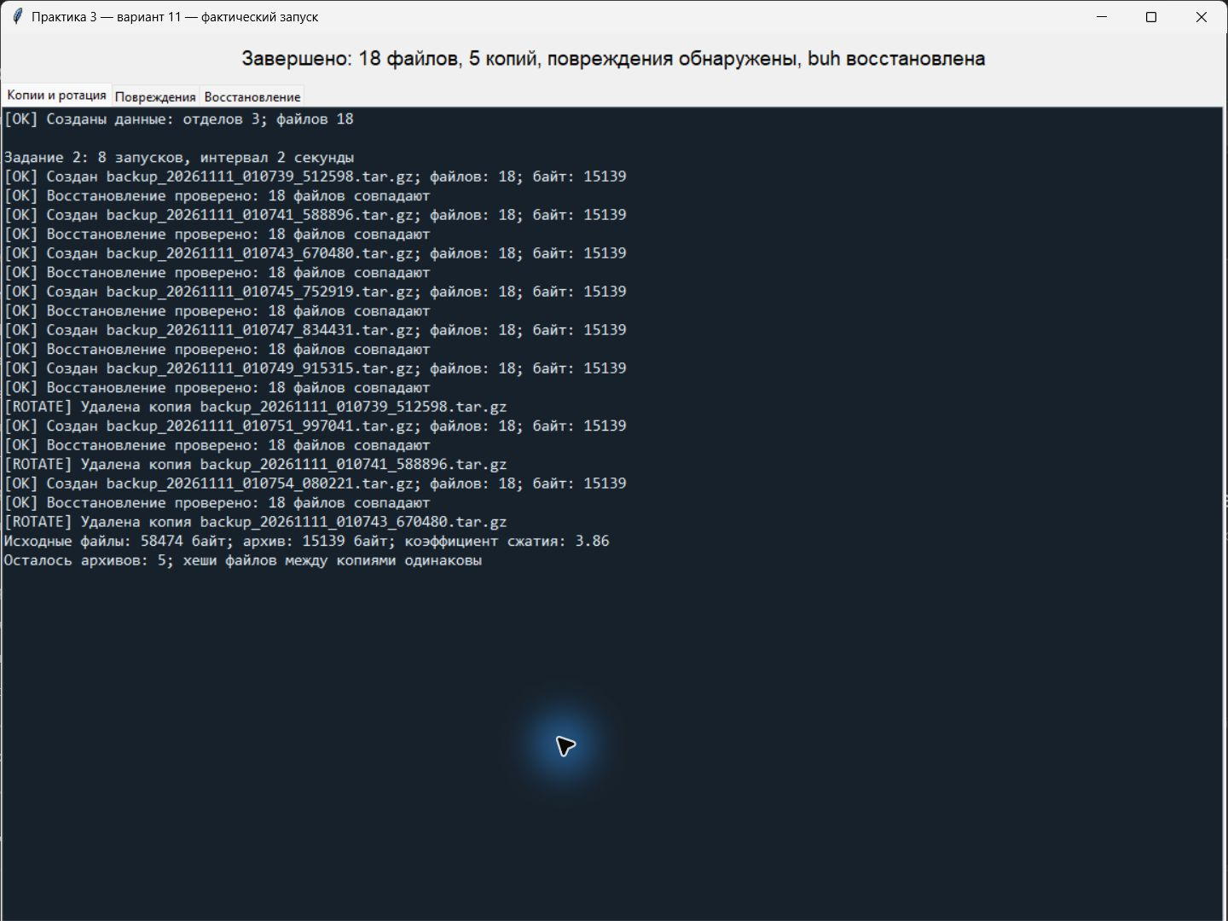
Скриншот 2. Повторный запуск: копии, повреждения, восстановление
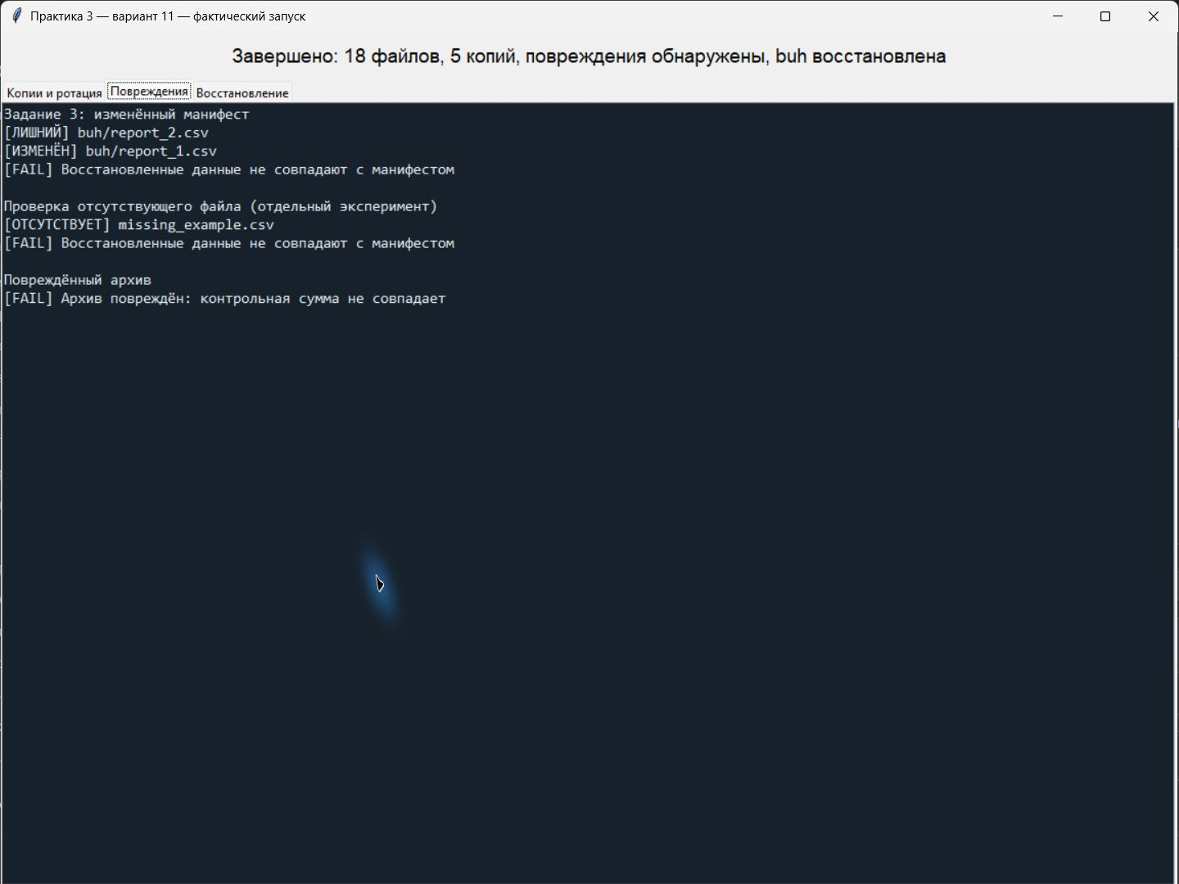
Скриншот 3. Повторный запуск: копии, повреждения, восстановление


